Presseinformation  Abdruck honorarfrei. Belegexemplar erbeten. | 

Elliptische Kuppel
prägt Regierungsbau
Ausgefeilte Dachkonstruktion mit Metallschindeln
Über ein besonderes Regierungsgebäude mit repräsentativem Charakter verfügt das Sultanat Brunei seit Anfang 2013: das Büro des Premierministers in der Hauptstadt Bandar Seri Begawan. Unter anderem fand hier im April 2013 der 22. ASEAN-Gipfel statt. Das imposante Objekt besticht vor allem durch seine ausgefallen ellipsenförmige Dachkuppel. Die Schindeldeckung musste dabei an die Geometrie der Kuppel angepasst werden.
Mitte der 1990er Jahre wurde in Brunei – dem asiatischen Staat auf der Insel Borneo – mit der Erstellung eines Palastes mit Hauptschiff und zwei Nebenschiffen begonnen. Kurz vor Fertigstellung des Rohbaus wurde der Bau jedoch abgebrochen und sich selbst überlassen. 2011 wurde die Wiederaufnahme der Baumaßnahmen beschlossen. Bei der Dacheindeckung entschied man sich für Metallschindeln von Boehme Systems.
Spezielles Deckbild
Während die beiden Tonnendächer auf den Nebenschiffen relativ einfach mit Schindeln eingedeckt werden konnten, musste für die Kuppeldächer die Eindeckung speziell projektiert werden. Denn die Grundform der Kuppeln ist nicht rund, sondern ellipsenförmig. Die mittlere Zentralkuppel ist eine Halbkugel mit sechs Gratlinien. Die beiden Nebenkuppeln sind Ellipsoide mit ebenfalls sechs Gratlinien. Das Besondere am Ellipsoid: Die Mittellinie einer durch die Grate begrenzten Fläche verläuft nicht exakt vertikal. Dadurch entstehen zwei ungleiche Flächenhälften und ein schräges Deckbild. Am fertigen Dach fällt diese Geometrie nicht mehr auf.
Um ein gleichmäßiges Bild der Dachfläche zu erzeugen, war es somit notwendig, eigens dafür spezielle Deckbilder zu entwickeln. Dabei musste die Schindeldeckung selbst an die Geometrie der Kuppeln angepasst werden. Eine weitere Herausforderung war, dass die Absturzsicherungen und die Trittstufen in die schräge Schindelverlegung eingebunden werden mussten, diese jedoch für eine gerade Verlegung ausgelegt waren.
Insgesamt 8.000 Quadratmeter der Classic-Schindeln von Boehme Systems wurden vor Ort durch Handwerksmeister der RC Building Technology Pte Ltd gemäß der festgelegten Deckbilder verlegt. Da die Schindeln aus Aluminium über einen umlaufenden Falz verfügen, ließen sie sich unkompliziert und verdeckt mit speziellen Clips auf die vorhandene Unterkonstruktion montieren. Diese Art der Befestigung sorgte dafür, dass die Schindel an sich nicht mit Löchern für Schrauben oder ähnlichem Montagematerial versehen werden muss – Angriffsflächen für eine mögliche Wasserdurchdringung entfielen.
Um einen reibungslosen Projektablauf zu gewährleisten und ein hochwertiges Ergebnis zu erzielen, wurde in umfangreichen Schulungen gemeinsam mit den Vorarbeitern unter anderem ein Model gefertigt, das einen Ausschnitt des späteren Kuppeldaches mit einem Stück des erforderlichen Grates zeigt. Auf Grundlage dieser Vorbereitung konnte mit dem eigentlichen Verlegen auf den Kuppeln begonnen werden. Jedes Kuppelsegment wurde aus der Mitte heraus pyramidenförmig aufgebaut. Eine parallele Arbeitsweise mehrere Teams führte dazu, dass die fertige Dachkonstruktion nach nur zweieinhalb Monaten Bauzeit übergeben werden konnte.
Entstanden ist so ein repräsentativer Bau, dessen zentrales Merkmal die ausgefallene Kuppelkonstruktion ist. Im Hauptschiff befindet sich ein großzügiger Empfangsbereich. In den Nebenschiffen ist auf der einen Seite Raum für eine Eventhalle, auf der anderen Seite finden hier Tagungs- und Gasträume sowie eine Vielzahl von Büros Platz.
ca. 3.400 Zeichen

Über Boehme Systems:
Die Boehme Systems Vertriebs GmbH ist spezialisiert auf die Entwicklung, Fertigung und Lieferung von innovativen Gebäudehüllen aus Metall. Dabei versteht sich das Unternehmen als Systemanbieter, der – unter Berücksichtigung aller jeweiligen wichtigen Faktoren – architektonisch und wirtschaftlich sinnvolle Lösungen für Fassade und Dach entwickelt. Gefertigt werden die Produkte in den betriebseigenen und mit modernster Technik ausgestatteten Produktionsstätten. Neben standardisierten Lösungen aus dem umfangreichen Produktsortiment entwickelt Boehme Systems immer wieder auch Individual-Lösungen, die Architekten und Handwerkern ein Maximum an Gestaltungsfreiheit bieten. Ein Team von Handwerksmeistern, Lehrverlegern, Ingenieuren und Facharbeitern gewährleistet dabei kompetente Beratung und Service – von der Planung bis zur Umsetzung.

Hinweis:
Dieser Text ist auch online abrufbar unter www.boehme-systems.com und www.Kommunikation2B.de.

Bildunterschriften:

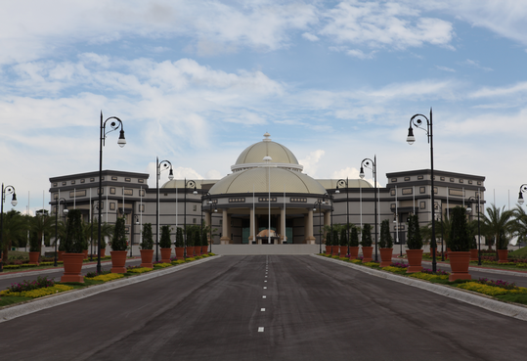
[14-08 Regierungsbau]
Regierungsgebäude mit repräsentativem Charakter: das Büro des Premierministers in Bandar Seri Begawan.
Foto: Boehme Systems Vertriebs GmbH

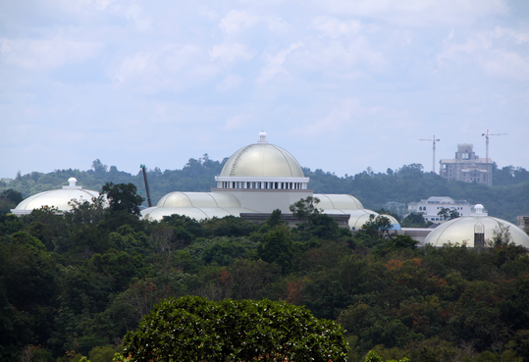
[14-08 Brunei]
Die aufwändige Dachkonstruktion prägt das Erscheinungsbild des Gebäudes.
Foto: Boehme Systems Vertriebs GmbH

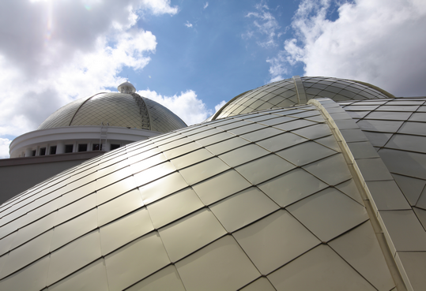
[14-08 Schindeln_Brunei]
Insgesamt 8.000 Quadratmeter der Classic-Schindeln von Boehme Systems wurden verlegt.
Foto: Boehme Systems Vertriebs GmbH

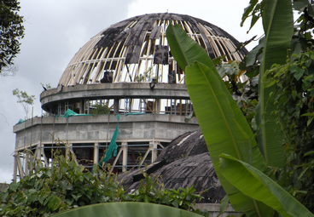
[14-08 Kuppel]
Mitte der 1990er Jahre wurde mit der Erstellung des Palastes begonnen. Kurz vor Fertigstellung des Rohbaus wurde der Bau jedoch abgebrochen und sich selbst überlassen.
Foto: Boehme Systems Vertriebs GmbH

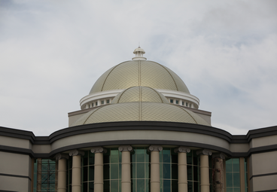
[14-08 Deckbild]
Während die beiden Tonnendächer auf den Nebenschiffen relativ einfach mit Schindeln eingedeckt werden konnten, musste für die Kuppeldächer die Eindeckung speziell projektiert werden.
Foto: Boehme Systems Vertriebs GmbH

Rückfragen beantwortet gern:
BOEHME® SYSTEMS Vertriebs GmbH  Rafael Hein  Leiter Marketing  Telefon: + 49 89 24 20 63 07  E-Mail: presse@boehme-systems.com | Kommunikation2B  Mareike Quassowski | Andre Wand | GbR  Andre Wand  Telefon: +49 231 530 70 411  E-Mail: a.wand@kommunikation2b.de

